МИНИСТЕРСТВО ОБРАЗОВАНИЯ РЕСПУБЛИКИ БЕЛАРУСЬ

Учреждения образования «БЕЛОРУССКИЙ ГОСУДАРСТВЕННЫЙ

ТЕХНОЛОГИЧЕСКИЙ УНИВЕРСИТЕТ»

Факультет информационных технологий

Кафедра программной инженерии

Специальность 1-40 01 01 Программное обеспечение информационных технологий

Направление специальности 1-40 01 01 10 Программное обеспечение информационных технологий (программирование интернет приложений)

**ПОЯСНИТЕЛЬНАЯ ЗАПИСКА**

**КУРСОВОГО ПРОЕКТ:**

по дисциплине «Объектно-ориентированные технологии программирования и стандарты проектирования»

Тема Программное средство «Фитнес-клуб»

Исполнитель

студент (ка) 2 курса группы 5 Бычковская Виктория Александровна

(Ф.И.О.)

Руководитель работы ассистент Панченко О. Л.

(учен. степень, звание, должность, подпись, Ф.И.О.)

Курсовой проект защищен с оценкой

Председатель Пацей Н.В.

(подпись)

Минск 2024

Содержание

ВВЕДЕНИЕ 4

1 Аналитический обзор литературы и формирование требований 5

1.1 Анализ прототипов 5

1.1.1 Интернет-ресурс «Myxfit.by» 5

1.1.2 Интернет-ресурс «Zasportfit.com» 6

1.1.3 Интернет-ресурс «Kometa.fit» 7

1.2 Постановка задачи 8

2 Анализ требований к программному средству и разработка функциональных требований 8

2.1 Описание средств разработки 8

2.1.1 Microsoft Visual Studio 2022 9

2.1.2 Программная платформа .NET Framework 9

2.1.3 Язык программирования C# 9

2.1.4 Технология WPF 9

2.1.5 Расширяемый язык разметки XAML 9

2.1.6 Технология Entity Framework 10

2.1.7 MS SQL Server 10

2.1.8 Паттерн MVVM 10

2.2 Спецификация функциональных требований к программному средству 11

2.3 Спецификация функциональных требований 12

3 Проектирование программного средства 13

3.1 Общая структура 13

3.2 Взаимоотношение между классами 15

3.3 Модель базы данных 15

3.4 Проектирование архитектуры приложения 18

3.5 Проектирование последовательностей проекта 19

4 Реализация программного средства 20

4.1 Основные классы программного средства 20

4.2 Авторизация 20

4.3 Регистрация 20

4.4 Запись на тренировку и ее отмена 20

4.5 Добавление комментариев 21

5 Тестирование, проверка работоспособности и анализ полученных результатов 22

5.1 Тестирование авторизации 22

5.2 Тестирование регистрации 22

5.3 Тестирование записи на тренировку 23

5.4 Тестирование редактирования профиля 24

5.5 Тестирование добавления комментариев 24

5.6 Тестирование добавления публикаций у администратора 25

5.7 Тестирование добавления и редактирования тренировок 26

6 Руководство по установке и использованию 27

ЗАКЛЮЧЕНИЕ 31

Список использованных источников 32

ПРИЛОЖЕНИЕ А 33

ПРИЛОЖЕНИЕ Б 34

ПРИЛОЖЕНИЕ В 35

ПРИЛОЖЕНИЕ Г 36

# ВВЕДЕНИЕ

В современном мире, в связи с этим растущим интересом к физической активности и здоровому образу жизни, услуги фитнес-клубов становятся все более востребованными. Все больше людей обращают внимание на преимущества тренировок в специализированных клубах, где им предлагаются разнообразные программы, профессиональные тренеры и современное оборудование.

Целью данного курсового проекта является создание программного средства, которое предоставит пользователям удобный доступ к информации о фитнес-клубе. Они смогут ознакомиться с общей информацией о клубе, его услугах и особенностях. Кроме того, пользователи смогут быть в курсе акций и специальных предложений, которые доступны в клубе.

С помощью программного средства пользователи смогут легко просматривать расписание тренировок. Они смогут узнать дни и время проведения тренировок различных видов и выбрать подходящий для себя вариант. Также будет предоставлена возможность онлайн-записи на тренировки, позволяющая пользователям зарегистрироваться на желаемую тренировку без необходимости личного присутствия в клубе.

Для успешной реализации курсового проекта необходимо:

* провести анализ соответствующей литературы;
* ознакомиться с прототипами аналогов по данной теме;
* определить функциональные требования;
* продумать структуру базы данных;
* продумать структуру проекта;
* реализовать программное средство;
* протестировать программное средство;
* написать руководство пользователя.

В процессе выполнения курсового проекта будут применены принципы и подходы объектно-ориентированного программирования (ООП), а также будет использована база данных MS SQL Server и технология Windows Presentation Foundation (WPF).

# 1 Аналитический обзор литературы и формирование требований

## Анализ прототипов

Курсовой проект представляет из себя разработку приложения для фитнес-клуба. В этой сфере существует множество аналогичных решений, которые предоставляют пользователям возможность выбирать и записываться на тренировки, а также отслеживать свои записи. В ходе выполнения курсового проекта были проанализированы цели и задачи, а также рассмотрены аналогичные примеры их решений. На основании анализа всех достоинств и недостатков данных альтернативных решений были сформулированы требования к данному программному средству.

* + 1. Интернет-ресурс «Myxfit.by»

Myxfit является сетью фитнес клубов в Минске. Их веб-сайт предоставляет разнообразный функционал, который помогает пользователям ознакомиться с услугами фитнес-клубов, а также приобрести абонемент или записаться на тренировку. Интерфейс сайта представлен на рисунке 1.1.

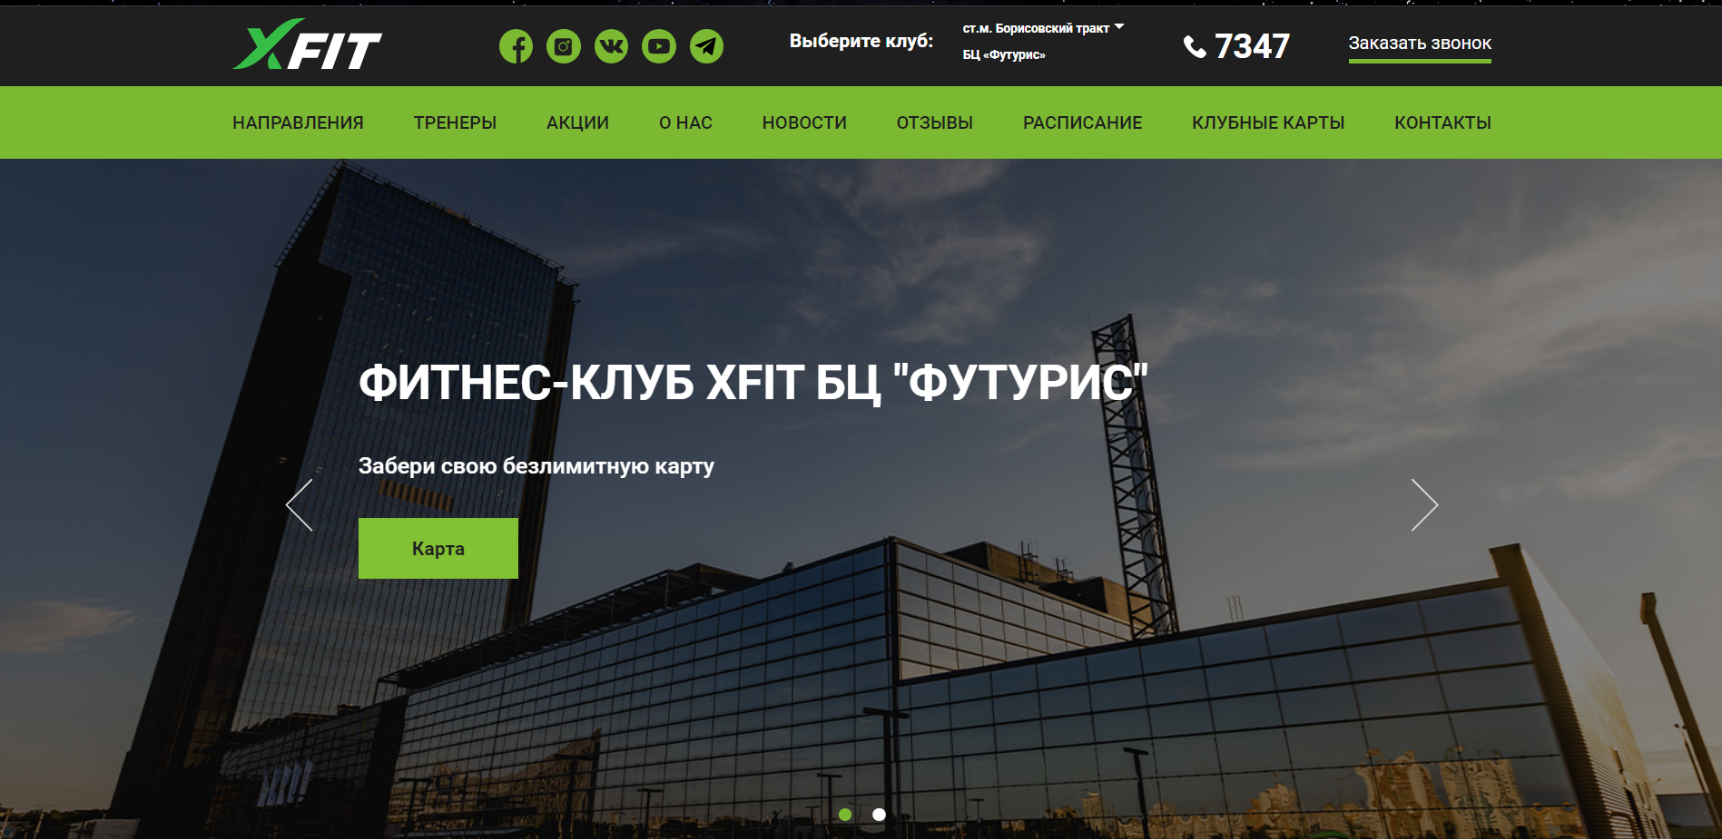

Рисунок 1.1 – Интернет-ресурс «Myxfit.by»

На этом сайте пользователь может просмотреть контактную информацию о фитнес клубе и ознакомиться с графиком работы. Также на сайте представлен перечень тренерского состава с подробным описанием каждого специалиста. Помимо этого, у клиента есть возможность ознакомиться с акциями и спецпредложениями, действующими в фитнес-клубе.

Главной целью этого сайта является возможность записи на определенную тренировку, а также покупка абонемента. Веб сайт предоставляет удобное расписание, где потенциальный клиент может выбрать нужную ему тренировку, однако для осуществления записи пользователь может лишь оставить запрос с указанием имени и номера телефона для того, чтобы сотрудник клуба мог связаться с пользователем и записать его на тренировку. Также для того, чтобы купить абонемент пользователь должен заполнить форму и отправить запрос сотруднику, что означает, что пользователь не может сам оформить покупку или запись, что является существенным минусом этого интернет-ресурса.

Одним из плюсов сайта является возможность просмотра пользовательских отзывов, а также оставить свой о работе веб-ресурса или же фитнес-клуба в целом.

Также на сайте приведена информация о фитнес-центре и ее местоположении. Если у клиента возникнут вопросы или он захочет связаться с клубом, на сайте указаны контактные данные, включая телефон и адрес электронной почты.

Сайт имеет несколько существенных недостатков, а именно: пользователи могут столкнуться с проблемой долгой загрузки страниц, отсутствием подробной информации и качественных фотографий самого клуба, у пользователей нет возможности регистрации, соответственно сайт не предоставляет возможность управления личным кабинетом и отслеживанием своей записей или приобретённых абонементов.

* + 1. Интернет-ресурс «Zasportfit.com»

ZasportFit – это одна из наиболее популярных сетей в фитнес-клубов по всей Москве. Их сайт предназначен для любителей фитнеса и желающий регулярно заниматься спортом. Он предлагает широкий функционал и удобный интерфейс, чтобы помочь пользователям найти и выбрать подходящую им тренировку, узнать информацию о тренерском составе, а также приобрести абонемент на посещение фитнес-центра. Интерфейс сайта представлен на рисунке 1.2.

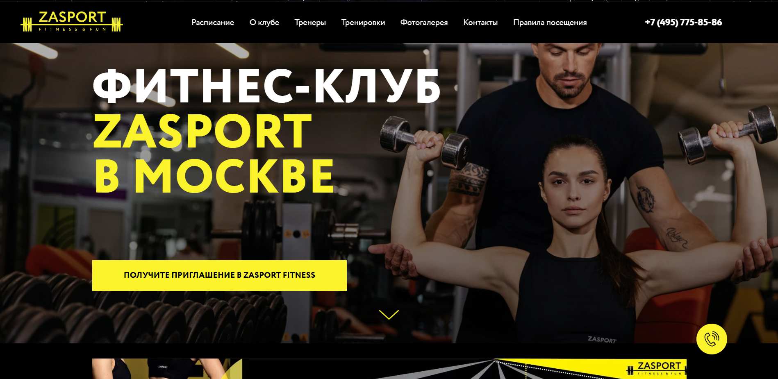

Рисунок 1.2 – Интернет-ресурс «Zasportfit.com»

Онлайн-запись является одной из удобных возможностей этого сайта. Пользователи могут записаться на желаемую тренировку, выбрав удобное для них время и дату, без необходимости звонить или отправлять электронные письма для записи, а также у сайта есть возможность авторизации и регистрации по номеру телефона, что является удобной функцией для управления личным кабинетом и отслеживанием активных записей.

Одним из плюсов сайта является хорошо структурированная информация о самом клубе и о предоставляемых им услугах, что выделяет именно эту компанию среди конкурентов. Кроме того, на сайте имеется обширная галерея с качественными фотографиями персонала, оборудования и наполнения залов.

Из минусов можно отметить лишь отсутствие возможности оставления и просмотра отзывов о работе фитнес-клуба.

В целом, ZasportFit предлагает удобную платформу с функциональным расписанием, необходимым для поиска тренировок, просмотра данных о тренировке и записи на нее.

* + 1. Интернет-ресурс «Kometa.fit»

Сайт Kometa.fit является официальным сайтом сети фитнес-клубов в России. Как и ранее рассмотренные аналоги, сайт нацелен на продаже абонементов пользователям, а также предоставляет возможность записи на тренировку. Интерфейс сайта представлен на рисунке 1.3.

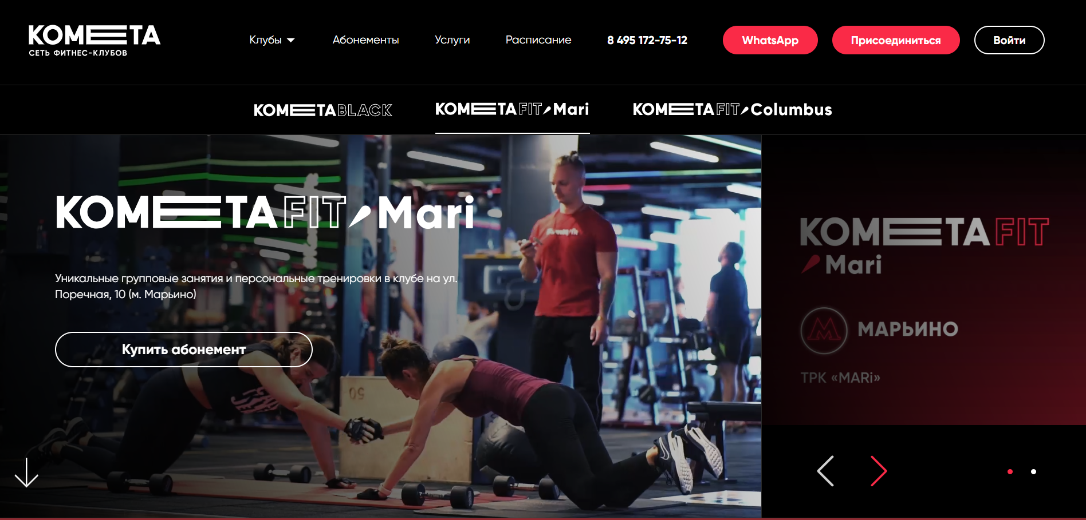

Рисунок 1.3 – Интернет-ресурс «Kometa.fit»

На главной странице сайта пользователь сразу видит всю необходимую информацию о фитнес-клубе такую как: контакты и данные о месторасположении, видео и фотогалерея, подробности о направлениях, на которые нацелен фитнес клуб, а также со всех страниц сайта есть возможность перейти на конкретный фитнес-центр.

Из плюсов сайта можно отметить возможность создания учетной записи и управлением своими абонементами. На сайте есть функциональное расписание, с подробным описанием каждой из тренировок такой как: продолжительность, направление, ведущий тренер, место проведения и стоимость. В личном кабинете пользователь может отслеживать активные записи, а также есть возможность отмены записи без необходимости заполнения формы или дополнительной связи с сотрудниками клуба.

Веб-сайт Kometa.fit имеет удобный и интуитивно понятный интерфейс, что облегчает навигацию и поиск нужной информации или услуги. Оформление страниц выполнено в едином стиле, что позволяет легко ориентироваться на сайте. В целом, сайт отличается удобным интерфейсом и высоким уровнем функционала.

1.2 Постановка задачи

Обзор аналогичных решений позволяет проанализировать все преимущества и недостатки альтернативных возможностей и позволяет сформировать список требований, предъявляемых к программному средству, разрабатываемому в данном курсовом проекте.

Программное средство должно обеспечивать возможность выполнения перечисленных ниже функций:

Функции пользователя:

* + выполнение регистрация и авторизация;
  + просмотр расписания тренировок;
  + фильтрация и поиск тренировок;
  + осуществление записи на выбранную тренировку;
  + возможность отмены тренировки в личном кабинете;
  + просмотр активных записей;
  + просмотр видеороликов с тренировками;
  + добавление отзывов;
  + просмотр акций и спецпредоложений.

Функции администратора:

* + редактирование расписания с добавлением и удалением новых тренировок;
  + создание и редактирование специальных предложений, акций;
  + просмотр данных о зарегистрированных пользователях;
  + добавление материалов для тренировок;
  + просмотр активных и отмененных записей.

# 2 Анализ требований к программному средству и разработка функциональных требований

# 2.1 Описание средств разработки

При разработке приложения были использованы:

* интегрированная среда разработки Microsoft Visual Studio 2022;
* программная платформа .NET Framework 8.0;
* язык программирования C#;
* расширяемый язык разметки XAML;
* технология WPF;
* технология Entity Framework;
* MS SQL Server.

### 2.1.1 Microsoft Visual Studio 2022

Microsoft Visual Studio 2022 - это интегрированная среда разработки (IDE) от Microsoft, которая обеспечивает разработчиков инструментами и возможностями для создания приложений с использованием Windows Presentation Foundation (WPF).

### 2.1.2 Программная платформа .NET Framework

Платформа .NET Framework — это созданная в 2002 году технология Microsoft, которая поддерживает создание и выполнение веб-служб и приложений Windows, обеспечивающая согласованную объектно-ориентированной среду программирования для локального сохранения и выполнения объектного кода, локального выполнения кода, распределенного в Интернете, либо для его удаленного выполнения. Основой платформы является общеязыковая среда Common Language Runtime, выполняющая код на разных поддерживаемых языках программирования [2].

### 2.1.3 Язык программирования C#

В качестве языка программирования используется C# – основной язык разработки в .NET Framework. Язык объектно-ориентированный, имеет строгую статическую типизацию, поддерживает перегрузку операторов, указатели на функции-члены классов, атрибуты, события, свойства, исключения. Используется как основной язык в технологии WPF [3].

### 2.1.4 Технология WPF

Для предоставления пользовательского интерфейса и разграничения дизайна и бизнес-логики используется технология Microsoft WPF – аналог WinForms, система для построения клиентских приложений Windows с возможностями взаимодействия с пользователем и графическая подсистема в составе .NET, использующая язык разметки XAML.

### 2.1.5 Расширяемый язык разметки XAML

WPF предоставляет средства для создания визуального интерфейса, включая язык XAML (eXtensible Application Markup Language элементы управления, привязку данных, макеты, двухмерную и трёхмерную графику, анимацию, стили, шаблоны, документы, текст, мультимедиа и оформление. XAML представляет собой язык декларативного описания интерфейса, основанный на XML [5].

### 2.1.6 Технология Entity Framework

Для взаимодействия с базой данных в приложении WPF используется технология Entity Framework Core — кроссплатформерная и расширяемая версия технологии Entity Framework с открытым исходным кодом, которая в текущий момент развивается и дополняется.

Если традиционные средства ADO.NET позволяют создавать подключения, команды и прочие объекты для взаимодействия с базами данных, то Entity Framework представляет собой более высокий уровень абстракции, который позволяет абстрагироваться от самой базы данных и работать с данными независимо от типа хранилища. Entity Framework Core – это последняя версия Entity Framework 7, которая совместима с .NET Core и на данный момент продолжает развиваться. Entity Framework Core предполагает три возможных способа взаимодействия с базой данных:

* Database First: Entity Framework Core создает набор классов, которые отражают модель конкретной базы данных;
* Model First: сначала разработчик создает модель базы данных, по которой затем Entity Framework Core создает реальную базу данных на сервере;
* Code First: разработчик создает класс модели данных, которые будут храниться в базе данных, а затем Entity Framework Core по этой модели генерирует базу данных и ее таблицы.

### 2.1.7 MS SQL Server

Для организации баз данных MS SQL Server использует реляционную модель, которая предполагает хранение данных в виде таблиц, каждая из которых состоит из строк и столбцов. Каждая строка хранит отдельный объект, а в столбцах размещаются атрибуты этого объекта. Для взаимодействия с базой данных применяется язык SQL (Structured Query Language). Клиент (например, внешняя программа) отправляет запрос 10 на языке SQL должным образом интерпретирует и выполняет запрос, а затем посылает клиенту результат выполнения. Основной используемый язык запросов — Transact-SQL — реализован на структурированном языке запросов (SQL) с расширениями.

### 2.1.8 Паттерн MVVM

MVVM (Model-View-ViewModel) - это паттерн архитектуры, используемый в разработке программного обеспечения для разделения пользовательского интерфейса (View) от бизнес-логики (Model) и связывания их через промежуточный слой ViewModel.

В MVVM модель представляет данные и бизнес-логику приложения, которая может включать в себя операции чтения/записи данных из и в источники данных, такие как база данных или веб-сервисы.

Представление (View) отвечает за отображение данных и взаимодействие с пользователем. Оно не содержит бизнес-логику и должно быть максимально независимым от модели.

ViewModel представляет промежуточный слой между View и Model. Он содержит логику, необходимую для обработки пользовательских действий, обновления данных в модели и уведомления View об изменениях. ViewModel предоставляет свойства и команды, которые привязываются к элементам пользовательского интерфейса во View, позволяя им отображать данные и реагировать на действия пользователя.

MVVM позволяет достичь разделения ответственности между компонентами приложения, облегчает тестирование и повышает переиспользуемость кода. Он также способствует лучшей поддержке параллельной разработки пользовательского интерфейса и бизнес-логики, так как разработчики могут работать независимо над своими частями приложения.

## 2.2 Спецификация функциональных требований к программному средству

Программное средство должно предоставлять следующие функциональные возможности:

Для пользователя:

* регистрация;
* авторизация;
* просмотр расписания;
* поиск тренировок по дате, имени тренера, названию направления;
* фильтрация по дням недели;
* запись на тренировку;
* просмотр активных записей;
* отмена записи;
* редактирование личных данных в профиле;
* просмотр акций и спецпредложений;
* просмотр видеороликов с тренировками;
* возможность оставить отзыв;
* просмотр отзывов других пользователей.

Для администратора:

* авторизация;
* просмотр данных о зарегистрированных пользователях;
* поиск пользователей по id, логину или электронной почте;
* редактирование даты тренировок;
* добавление и удаление тренировок;
* фильтрация активных и закрытых тренировок;
* добавление и удаление акций;
* редактирование акций;
* удаление комментариев пользователей;
* добавление и удаление материала для тренировок;
* просмотр записей в том числе и отмененных.

## 2.3 Спецификация функциональных требований

Для функциональности ПС необходимо создание базы данных для хранения информации приложения. Подробно о базе данных описано в главе 3.

В программном средстве при запуске необходимо реализовать регистрацию и авторизацию пользователей для дальнейшего использования приложения. Для авторизации входными параметрами являются логин и пароль пользователя, которые содержатся в базе данных. Для того чтобы зарегистрироваться необходимо ввести информацию клиента. Введенные данные, успешно прошедшие валидацию, заносятся в базу данных, а пользователь получает доступ к приложению.

При авторизации пользователь перемещается на главную страницу приложения. На всех страницах размещается навигационное меню, с помощью которого клиент может перемещаться по приложению. На странице «Расписание» пользователь имеет возможность изучить доступные тренировки осуществить поиск и фильтрацию, а также запись на тренировку. На странице «Онлайн тренировка» пользователь может просмотреть тренировки, которые ему порекомендовал администратор. В личном кабинете пользователь может просмотреть активные записи и осуществить отмену записи на ту или тренировку, там же пользователь может редактировать личные данные, а также воспользоваться калькулятором калорий. В разделе «Комментарии» пользователь может просмотреть комментарии других пользователей и оставить свой отзыв. В разделе «Акции» пользователь может просмотреть акции и спецпредложения, действующие в клубе.

При входе у администратора есть возможность осуществлять навигацию по приложению аналогично пользователю. У администратора в доступе разделы с таблицами данных о зарегистрированных пользователях, записях пользователей, медиаконтентом, а также разделы управления расписанием, акций и комментарий, в каждом разделе есть возможность осуществить поиск.

# 3 Проектирование программного средства

## 3.1 Общая структура

Программное средство «YrFit» имеет следующею структуру, представленную на рисунке 3.1.

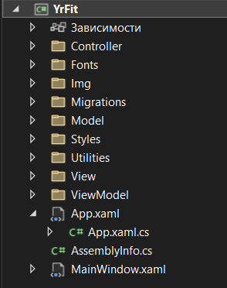

Рисунок 3.1 – Структура проекта

Описание структуры основных папок и файлов проекта и библиотеки классов представлено в таблице 3.1.

Таблица 3.1 – Описание структуры папок и файлов проекта

|  |  |
| --- | --- |
| Имя файла | Содержание |
| App.config | Файл с параметрами проекта. |
| App.xaml | Определение глобальных ресурсов |
| Папка Models | Данные и состояние приложения |
| Папка Fonts | Шрифты приложения |
| Папка Utilities | Интерфейс команд (ICommand), реализация команд (RelayCommand), конвертеры для корректного отображения данных |
| Папка Img | Все изображения |
| Папка Controller | Классы, предоставляющие функционал для разделения доступа к приложению по ролям, а также проверки на валидность данных |
| Папка Styles | Словари ресурсов стилей |
| Папка ViewModel | Классы модели представления для окон пользователя |
| Папка View | XAML разметка окон приложения для пользователя |
| Папка ViewAdmin | XAML разметка окон приложения для администратора |
| Папка AdminViewModel | Классы модели представления для окон администратора |

Таким образом, сформированная таблица помогает понять общую стркутура проекта проектируемого программного средства

Cтруктура папки Model (сущностей приложения) представлена на рисунке  3.2.

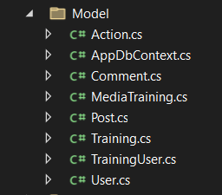

Рисунок 3.1 – Структура папки «Model»

Боллее подробное описание структуры и файлов данной папки представлено в таблице 3.2

Таблица 3.1 – Описание файлов папки Model

|  |  |
| --- | --- |
| Имя файла | Содержание |
| User.cs | Класс User для определения хранения разных типов аккаунта и разделения по ролям |
| Post.cs | Абстрактный класс Post для определения типов для классов Action и MediaTraining |
| Action.cs | Класс Action для определения и хранения акций |
| MediaTraining.cs | Класс MediaTraining для определения и хранения медиаконтента |
| Comment.cs | Класс Comment для пределения и хранения комментариев пользователя |
| Training.cs | Класс Training для определения и хранения тренировок |
| TrainingUser.cs | Класс-мост TrainingUser для связи тренировок и пользователей |
| AppDbContext.cs | Класс AppDbContext представляет собой контекст базы данных в приложении, обеспечивает доступ и взаимодействие с базой данных с использованием объектно-ориентированной модели |

Описание структуры проекта позволяет лучше понимать, как устроено программное средство и какие компоненты в нем присутствуют.

## 3.2 Взаимоотношение между классами

Для визуализации взаимосвязей между классами используется диаграмма UML – графическое представление набора элементов, изображаемое чаще всего в виде связанного графа с вершинами (сущностями) и ребрами (отношениями).

Для представления внутренней структуры программы в виде классов и связей между ними используется диаграмма классов. Приложение спроектировано таким образом, что каждый класс выполняет свои функции и практически не зависит от других. Диаграмма классов представлена в приложении А.

## 3.3 Модель базы данных

Для реализации поставленной задачи была создана база данных YrFit. Для ее создания использовалась система управления реляционными базами данных MS SQL Server. База данных состоит из таблиц, представленных на рисунке 3.2.

|  |
| --- |
|  |

Рисунок 3.2 — База данных YrFit

На рисунке 3.3 представлена структура таблицы «Actions», которая содержит информацию об акциях. В данной таблице есть Id — целочисленное поле для идентификации записи в базе данных. Title — название акции. Description — описание акции. DateTime — дата публикации акции. ActionImg — изображение в бинарном виде. PostCategory — категория публикации (0 – акция, 1 – медиаконтент). UserId — идентификатор пользователя.

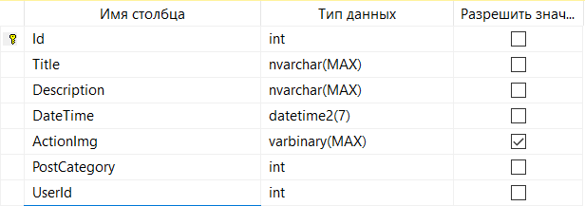

Рисунок 3.3 — Структура таблицы «Actions»

На рисунке 3.4 изображена структура таблицы «MediaContent». В данной таблице хранится информация о медиаконтенте с тренировками. В данной таблице есть Id — целочисленное поле для идентификации в базе данных. Title — контента. Description — описание контента. MediaContent — ссылка на медиаконтент PostCategory — категория публикации (0 – акция, 1 – медиаконтент). UserId — идентификатор пользователя.

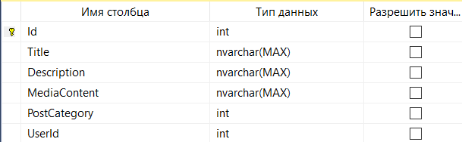

Рисунок 3.4 — Структура таблицы «MediaContent»

На рисунке 3.5 изображена структура таблицы «Trainings». Данная таблица для хранения информации о тренеровках. Id - поле для идентификации записи в базе данных. Поле Type — тип тренеровки. Поле DateTime — дата тренировки. Поле NameTrainer — имя тренера. Поле Description — описание тренеровки. Поле Prise — цена за посещение тренировки. Поле Location — номер зала. Поле Duration — продолжительность тренировки. Поле MaxPeople — максимальная вместимость человек на тренировке.

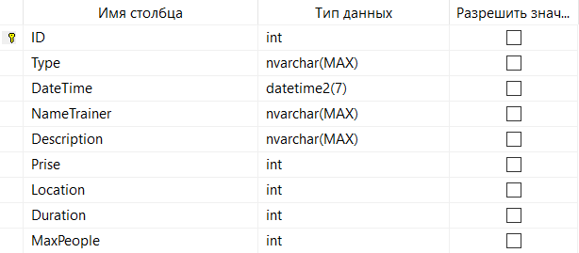

Рисунок 3.5 — Структура таблицы «Trainings»

На рисунке 3.6 изображена структура таблицы «TrainingsUser». Данная таблица для хранения информации о записях. Поле TrainingId ­— поле для идентификатор тренировки. Поле UserId — поле для идентификатор пользователя. Поле Status — статус записи (true – активна, false – отменена). Поле AttendanceDate – дата записи.

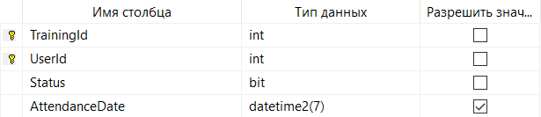

Рисунок 3.6 — Структура таблицы «TrainingsUser»

На рисунке 3.7 изображена структура таблицы «Comments». Данная таблица для хранения информации о комментариях. Id — поле для идентификации записи в базе данных. Поле CommentText — содержание комментария. Поле DateTime — дата отправки комментария. Поле UserId — идентификатор пользователя.

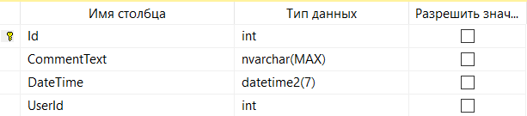

Рисунок 3.7 — Структура таблицы «Comments»

На рисунке 3.7 изображена структура таблицы «User». Данная таблица для хранения информации о пользователях. Id – поле для уникальной идентификации записи в базе данных. Login – поле для хранения логина пользователя. HashedLogin – поле для хранения хэшированного логина пользователя. Password – поле для хранения хэшированного пароля пользователя. Email – поле для хранения электронной почты пользователя. Name – поле для хранения имени пользователя. Surname – поле для хранения фамилии пользователя. PhoneNumber – поле для хранения номера телефона пользователя. BirthDate – поле для хранения даты рождения пользователя. AvatarImg – поле для хранения аватара пользователя в виде массива байтов. Role – поле для хранения роли пользователя (0 – администратор, 1 – пользователь).

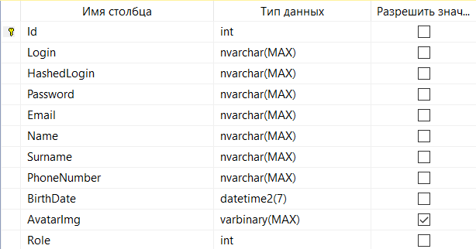

Рисунок 3.6 — Структура таблицы «Users»

В целом, структура базы данных "YrFit" предоставляет необходимую основу для хранения и управления информацией о пользователях, тренировках, записях, публикациях и комментариев в приложении "YrFit".

## 3.4 Проектирование архитектуры приложения

Для общего представления функционального назначения системы используется диаграмма использования, описывающая, какой функционал разрабатываемой программной системы доступен каждой группе пользователей. На диаграмме использования применяются два типа основных сущностей: варианты использования и группы пользователей.

Разные группы пользователей в диаграмме называются актёрами, и обозначают любые сущности, использующие систему. Любая функция системы называется вариантом использования. Каждый вариант использования обозначает набор действий, который может быть использован актёром для взаимодействии с системой, и определяет набор действий, выполняемых этой системой.

Диаграмма использования представлена в приложении Б.

## 3.5 Проектирование последовательностей проекта

В целях визуализации взаимодействия объектов системы между собой во времени в едином сценарии использования используется ещё одна UML-диаграмма – диаграмма последовательностей. Данная диаграмма иллюстрирует, как различные части системы взаимодействуют друг с другом для выполнения функции, а также порядок, в котором происходит взаимодействие при выполнении конкретного случая использования.

Для отображения течения времени используется линия жизни объекта, которая изображается с помощью штриховой линии, которая проводится вертикально вниз. С помощью линии жизни показывается период, в течение которого объект существует в системе. Сами объекты изображаются в виде прямоугольников, а сообщения, которыми они обмениваются – в виде линий со стрелками.

Пример диаграммы последовательности представлен в приложении В.

# 4 Реализация программного средства

## 4.1 Основные классы программного средства

Для выполнения технических задач программного средства «YrFit» должны быть реализованы следующие функции и соответствующие им классы и методы:

* авторизация;
* регистрация;
* запись на тренировку и ее отмена;
* добавление отзывов.

## 4.2 Авторизация

Необходимый функционал для возможности входа пользователя в аккаунт, а также для проверки корректности данных, реализован в классе UserController.

Основным методом класса является метод SingIn, выполняющийся при нажатия пользователя на кнопку «Войти». В данном методе вызывается метод HashPassword, преобразующий введённый пользователем пароль в хэш-код для последующей проверки на соответствие с сохранённым в базе данных паролем.

При успешной проверке на существование введённого логина и пароля в базе данных пользователь перенаправляется на главную страницу, а противном случае – получает сообщение о соответствующей ошибке.

Листинг реализации класса UserController представлен в приложении Г.

## 4.3 Регистрация

Для совершения пользователем регистрации нового аккаунта реализован метод CreateNewUser класса UserController.

При нажатии пользователя на кнопку «Зарегистрироваться» вызывается основной метод класса Validator – Validate(). В начале все введённые пользователем данные проходят проверку на корректность с использованием регулярных выражений, и поля проверяются на пустоту.

После успешного прохождения вышеописанных проверок происходит попытка добавить пользователя в базу данных и перенаправление пользователя на страницу входа. Если логин, адрес электронной почты или номер телефона уже зарегистрирован в базе данных, то пользователь получает соответствующее уведомление об ошибке.

Листинг реализации класса UserController и Validator класса представлен в приложении Г.

## 4.4 Запись на тренировку и ее отмена

Для совершения записи на тренировку пользователь в разделе «Расписание» выбирает нужную ему тренировку и если запись на нее открыта нажимает кнопку «Записаться», после этого вызывается метод SignUpForTraining(), в случае если тренировка закрыта, кнопка будет заблокирована.

Данный метод выполняет сохранение записи на тренировку в базе данных. Этот методе не проверяет наличие свободных мест, а также, что выбранная дата больше текущей даты, эти проверки прошли до вызова метода, что не позволяет пользователю записаться на недоступную тренировку.

Mетод создает экземпляр контекста базы данных и выполняет проверку наличия дубликатов записей на эту тренировку, и если поле Status равен true, то пользователе прийдет оповещение, что у него уже есть запись на эту тренировку, иначе запись пройдет успешно, выведется сообщение пользователю об успешном записи и на тренировку он сможет записаться даже если ранее ее отменил.

Функционал для отмены тренировку предоставляет метод DeleteTraining(). Для отмены тренировки пользователь должен перейти в раздел «Личный кабинет» и выбрать тренировку, которую желает отменить, затем нажать кнопку «Отменить», после чего ему высветится окно с подтверждение отмены, нажав «Да», произойдет отмена. После отмены тренировку в контексте базы данных у объекта «Запись» статусу присвоится значение false и запись будет убрана из активных у пользователя.

Листинг данных методов SignUpForTraining() и DeleteTraining(). представлен в приложении Г.

## 4.5 Добавление комментариев

В разделе «Комментарии» пользователь может просмотреть комментарии других пользователей и оставить свой. Функционал для этого предоставляет метод AddComment().

Метод сразу проверит наличие вошедшего в систему пользователя, и в случае, если его не существует выведет окно ошибки. Далее из интерфейса метод получит значение текстового поля, что соответствует полю CommentText и создаст объект контекста базы данных с указанием пользовательского идентификатора, после чего поле ввода очистится и пользователь может повторить процедуру добавления комментария.

Листинг реализаций команды AddComment() представлен в приложении Г.

## 5 Тестирование, проверка работоспособности и анализ полученных результатов

## 5.1 Тестирование авторизации

При попытке авторизации пользователя может возникнуть ситуация, когда тот ввел неверный пароль, который соответствует логину или же ввел логин, которого не существует, в таком случае система оповестит пользователя об ошибке. Результат тестирования представлен на рисунке 5.1.

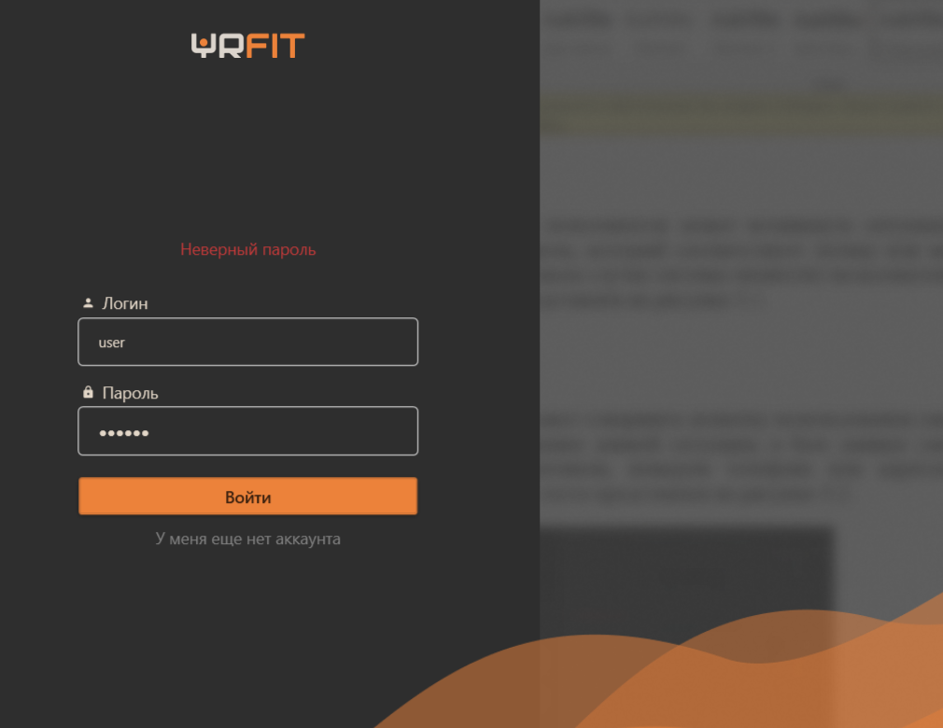

Рисунок 5.1 — Результат тестирования авторизации

## 5.2 Тестирование регистрации

При регистрации пользователь может совершить попытку использования уже занятого логина. Проводится тестирование данной ситуации, в базе данных уже существует запись с идентичным логином, номером телефона или адресом электронной почты. Результат данного теста представлен на рисунке 5.2.

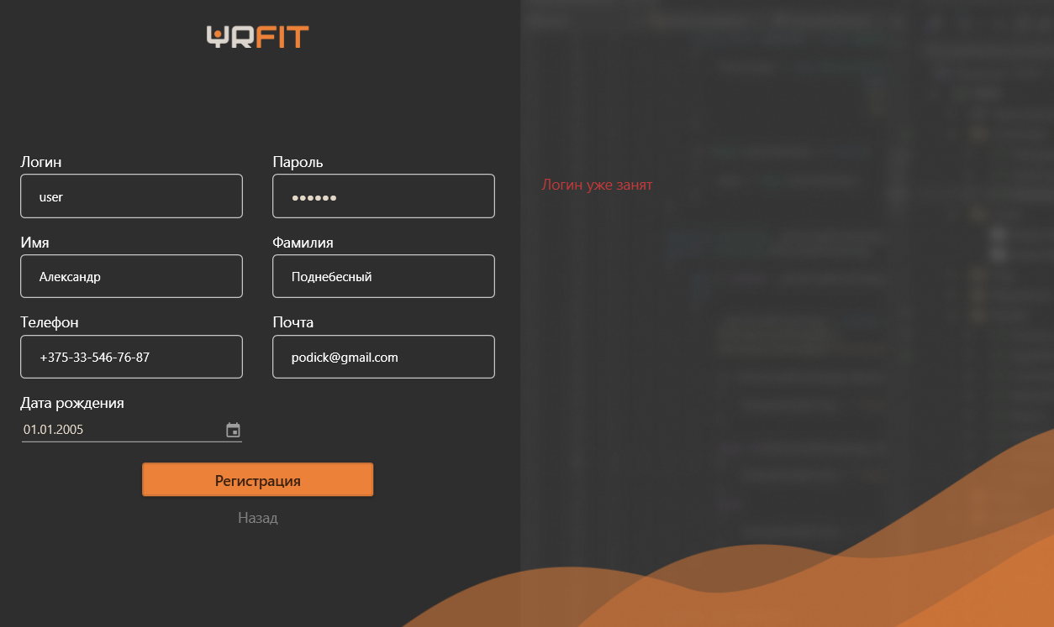

Рисунок 5.2 — Результат первого тестирования регистрации

При регистрации пользователь может ввести некорректные данные в поля формы или же оставить пустое поле. Проводится тест данного случая – пользователь вел некорректно данные при регистрации. Результат данного тестирования представлен на рисунке 5.3.

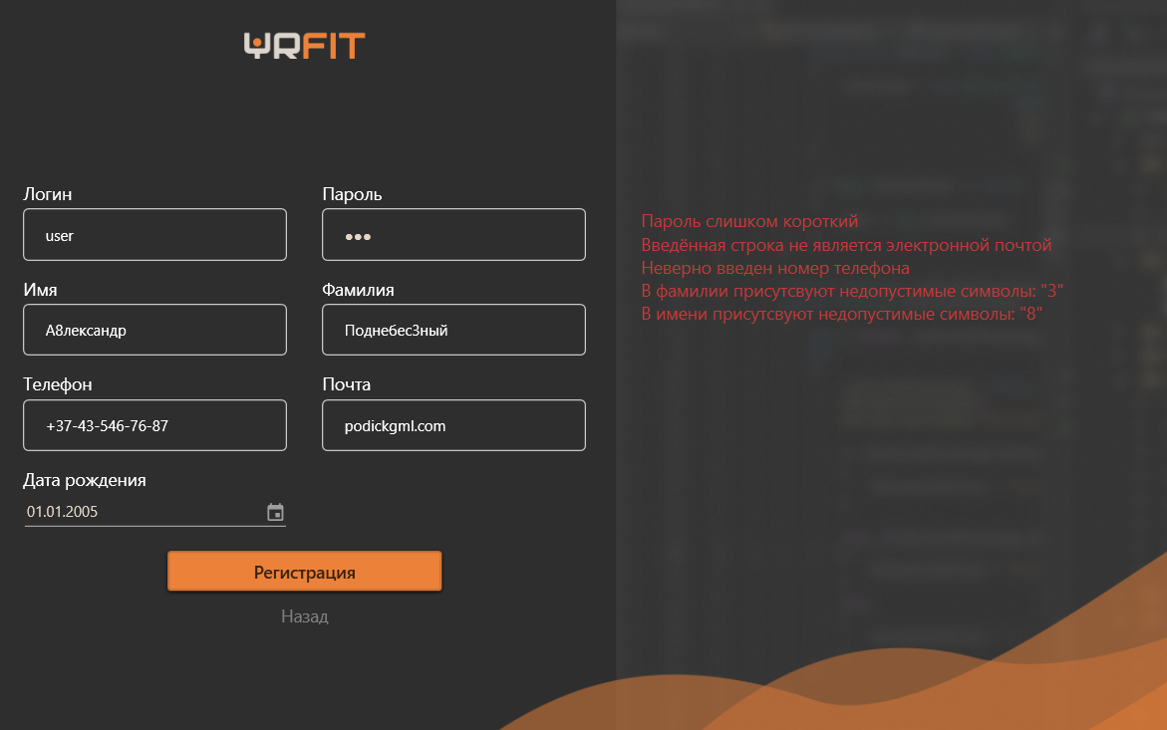

Рисунок 5.3 — Результат второго тестирования регистрации

## 5.3 Тестирование записи на тренировку

Самая главная задача приложение — это запись на тренировку. При выборе тренировки возможна ситуация, когда пользователь пробует записаться на тренировку, которая у него уже активна, в таком случае система оповестит пользователя о том, что запись уже существует. Результат данного тестирования представлен на рисунке 5.4.

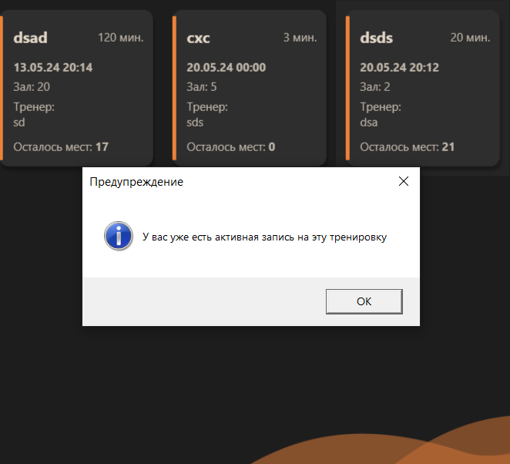

Рисунок 5.4 — Результат тестирования записи на тренировку

Также возможна ситуация, когда пользователь может выбрать тренировку, которая уже была или же на которую нет свободных мест, данная ситуация обрабатывается автоматически системой, и кнопка для записи будет заблокирована.

## 5.4 Тестирование редактирования профиля

У пользователя есть возможность редактировать данные в своем профиле такие как: логин, имя, фамилия, номер телефона, электронная почта. При корректном изменение, данные будут успешно сохранены. Однако, возможна такая ситуация, когда данные введены не корректно (не прошли валидацию, такую же, как и при регистрации) или же исправленные данные такие как: логин, электронная почта, номер телефона совпали с другим пользователем, в таком случае пользователю выдаст предупреждение о том, что данные совпали или неверны и произойдет откат на прежние значения. Тестирование этой ситуации представлено на рисунке 5.5.

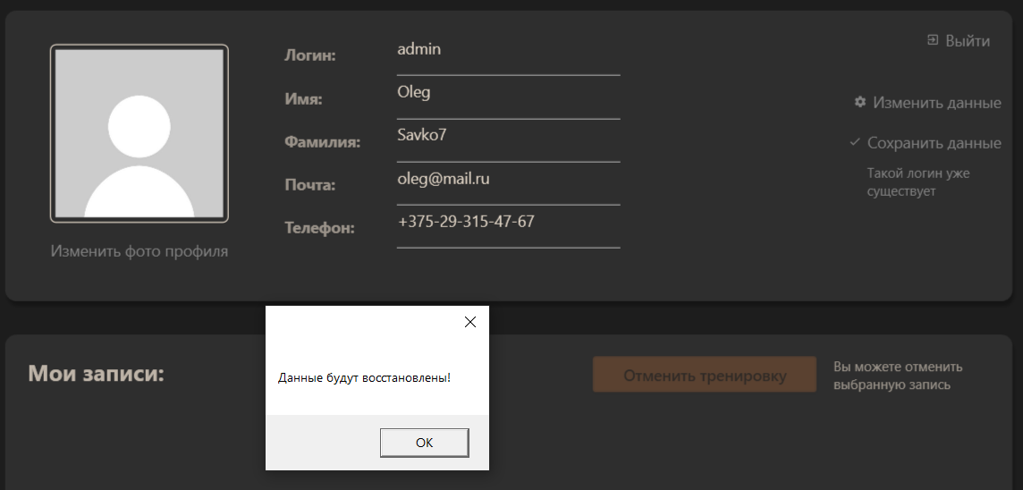

Рисунок 5.5 — Результат тестирования редактирования профиля

## 5.5 Тестирование добавления комментариев

Пользователи могут оставить свои комментарии в приложении, для этого им нужно ввести текст комментария в поле ввода, в случае если поле осталось пустым пользователю выведется сообщение об ошибке. Тестирование этой ситуации представлено на рисунке 5.6.

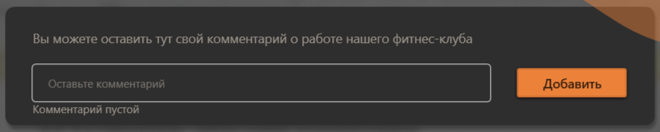

Рисунок 5.6 — Результат тестирования добавления комментариев

В ходе тестирование функций пользователя не было обнаружено проблем, каждый из тестов завершился успехом.

## 5.6 Тестирование добавления публикаций у администратора

Одной из функций администратора является добавление медиаконтента или же акций. Для этого он должен заполнить форму добавления публикации. Для добавления необходимо чтобы все поля были заполнены и удовлетворяли условиям валидации. Тестирование добавления акций представлено на рисунке 5.7

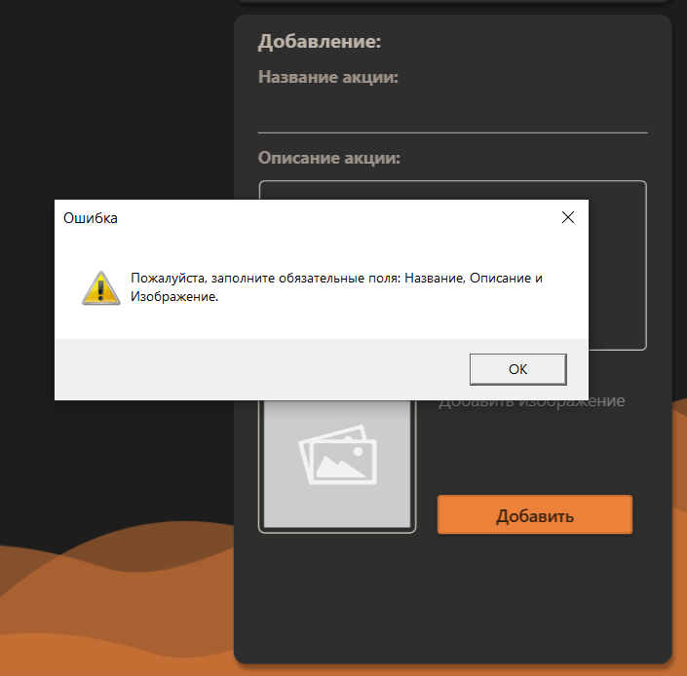

Рисунок 5.7 — Результат тестирования добавления акции

При добавлении медиа контента администратору нужно также заполнить корректно все поля, при этом если была введена неверная ссылка у пользователя не будет отображена ошибка, при выборе этой ссылки его отправит на материал по умолчанию. Тестирование добавления медиаконтента представлено на рисунке 5.8

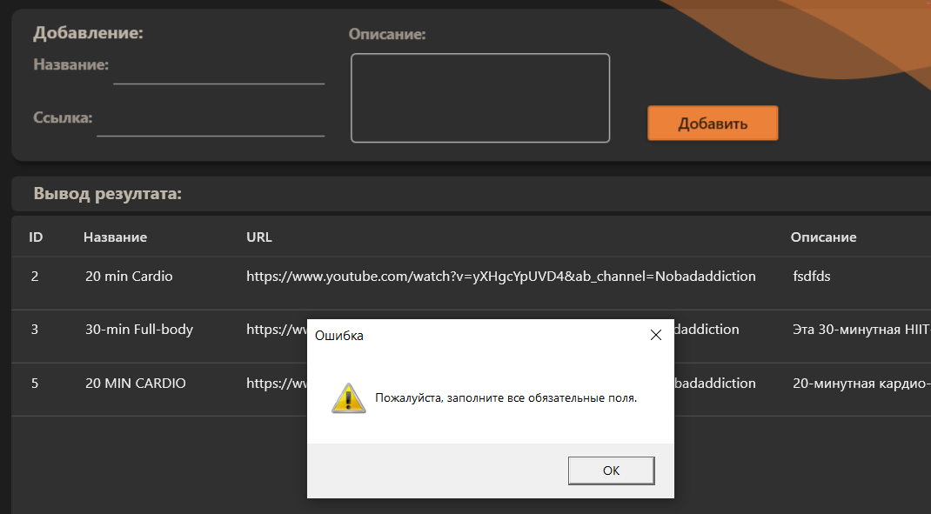

Рисунок 5.8 — Результат тестирования добавления медиаконтента

## 5.7 Тестирование добавления и редактирования тренировок

Главными функциями администратора является добавление и редактирование тренировок в расписании. Тестирование добавления тренировки представлено на рисунке 5.9

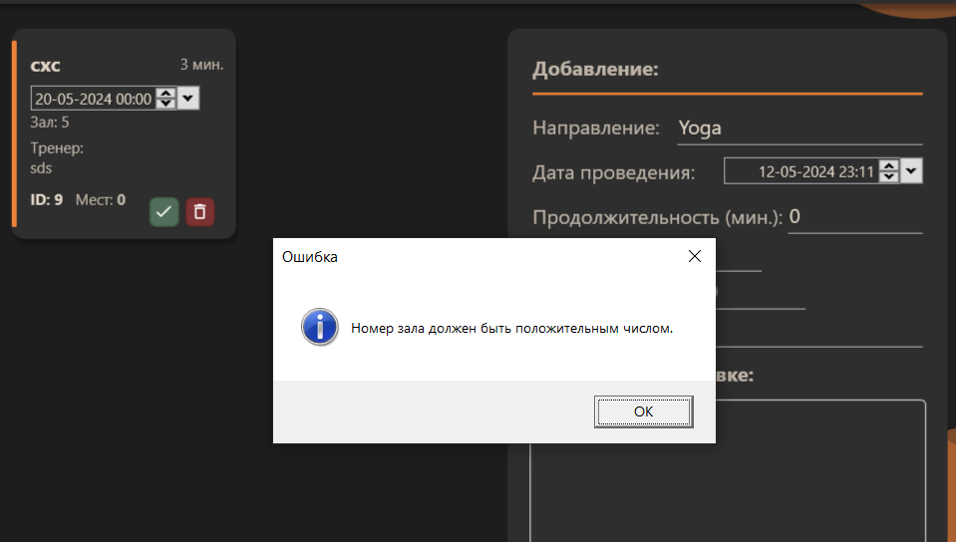

Рисунок 5.9 — Результат тестирования добавления тренировки

При добавлении тренировку в расписание администратору нужно верно заполнить поля учитывая типы данных у значений. Для редактирования доступно лишь поле даты проведения тренировки, при этом если измененная дата будет меньше текущей, тренировка будет автоматически закрыта для записи.

# 6 Руководство по установке и использованию

При запуске приложения будет открыто окно авторизации, которое показано на рисунке 6.1.

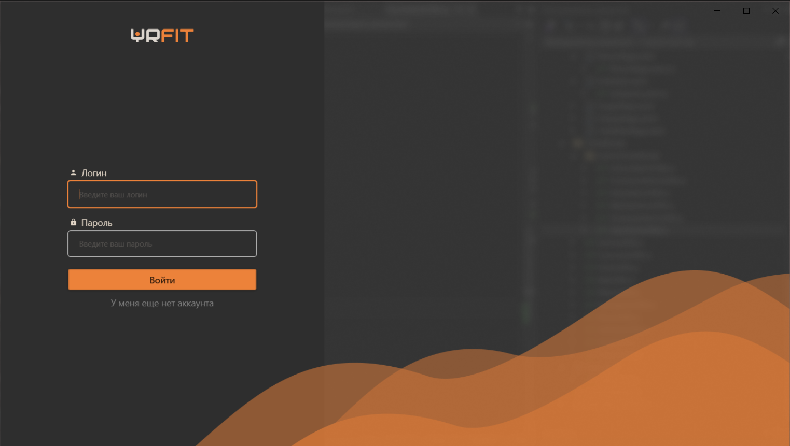

Рисунок 6.1 — Окно авторизации

Если у клиента не аккаунта, он может нажать на надпись «У меня еще нет аккаунта» для того, чтобы создать свой аккаунт (рисунок 6.2).

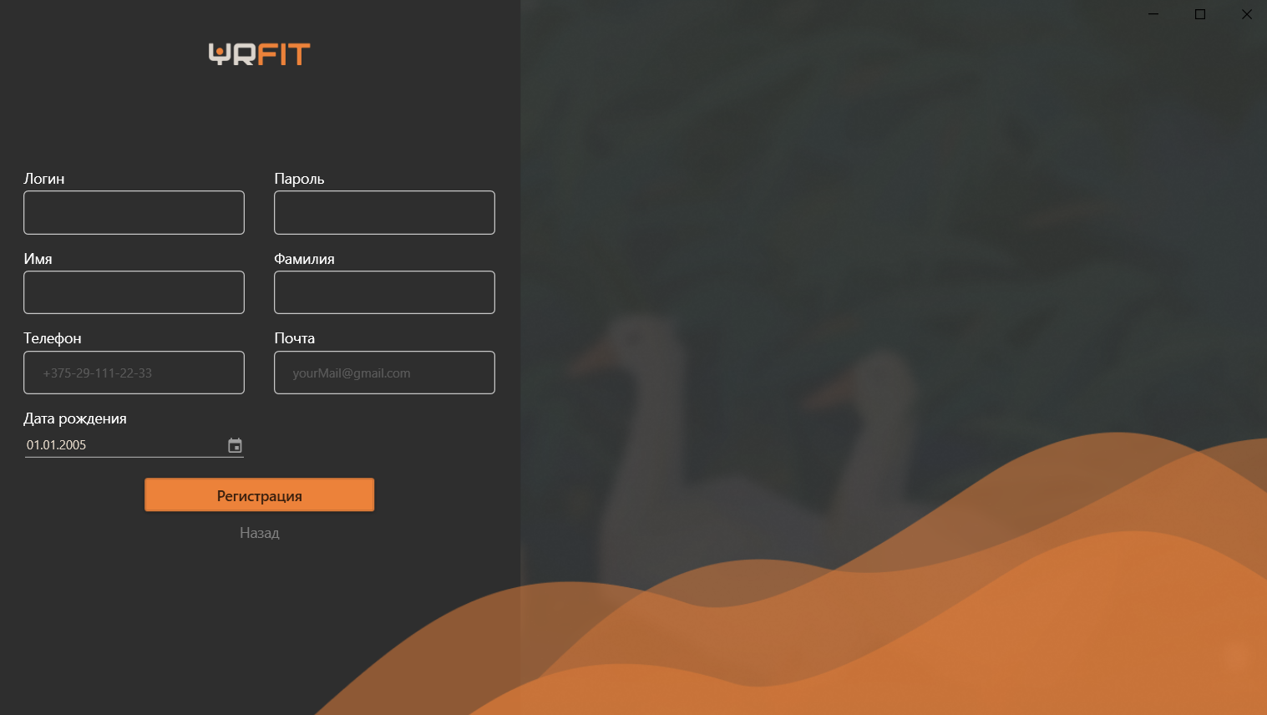

Рисунок 6.2 — Окно регистрации

После нажатия на кнопку регистрации откроется окно «Регистрация». Это окно представлено на рисунке 6.2. Логин должен содержать только буквы латинского и русского алфавита (в верхнем или нижнем регистре), цифры, точку, дефис и длиной от 1 до 20 символов. Логин должен начинаться с буквы. Номер телефона должен соответствовать шаблону +375 или 80, за которыми следует код оператора (25, 29, 33 или 44), а затем 7 цифр, разделенные символом “-”. Адрес электронной почты должен быть в правильном формате, состоящем из локальной части, символа “@” и доменной части.

После успешной регистрации пользователя перекинет на страницу входа.

Когда пользователь совершит успешный вход, он перейдет на главную страницу. На стартовой странице находиться контактная информация о клубе.

Сбоку на окне приложения находиться навигационное меню для перемещения по разделам. Главная страница приложения представлена на рисунке 6.3.

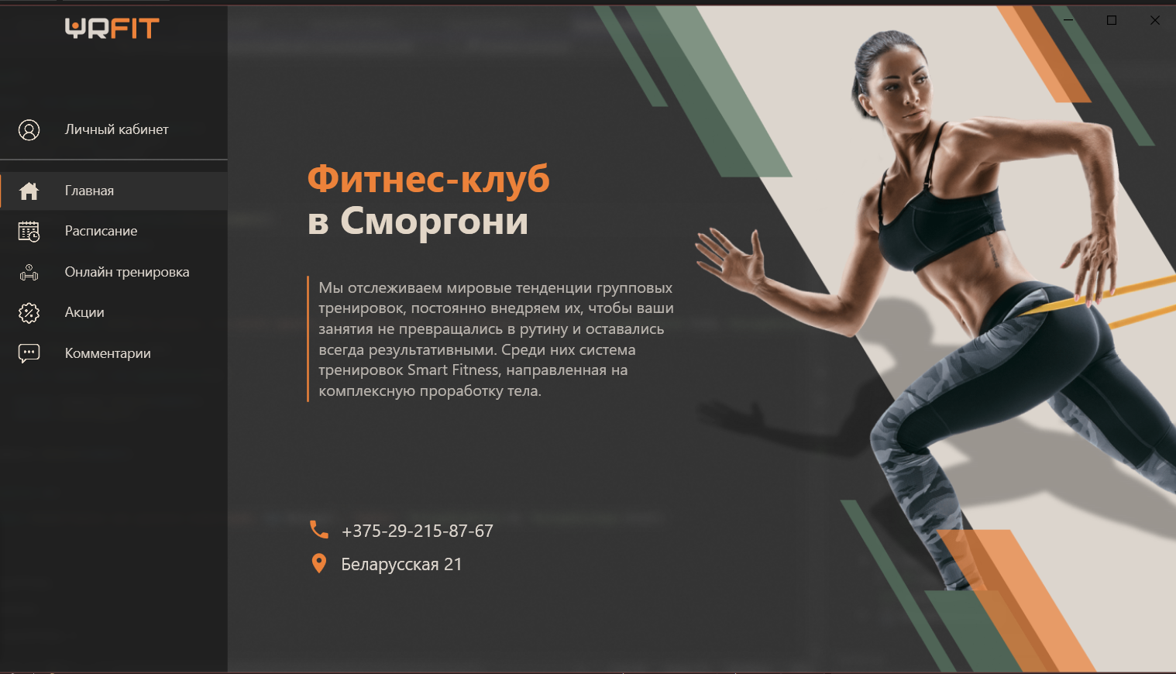

Рисунок 6.3 — Главная страница

На странице «Личный кабинет» пользователь может изменить свои данные,

а также изменить стандартную фотографию на свою. В этом же разделе можно просмотреть свои активные записи на тренировки, которые еще не прошли, а также отменить запись на тренировку. Также в разделе можно воспользоваться калькулятором калорий. Страница «Личный кабинет» продемонстрирована на рисунке 6.4.

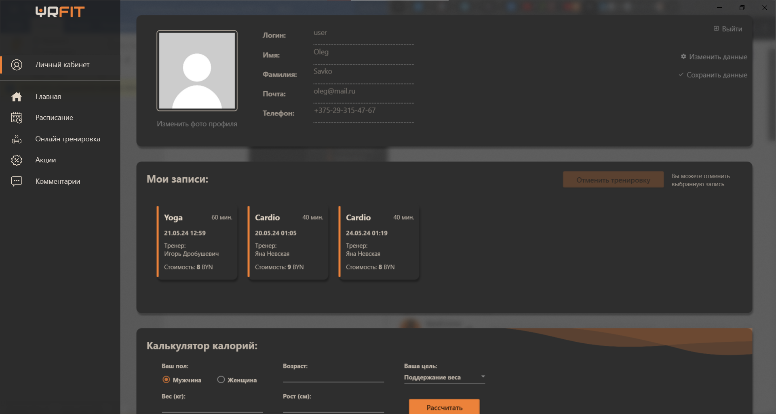

Рисунок 6.4 — Личный кабинет

На странице «Расписание» пользователь может выбрать подходящую тренировку и осуществить запись на нее. Для удобства пользователя на странице имеется поиск и фильтрация по дням недели и по дате. Страница «Расписание» представлена на рисунке 6.5.

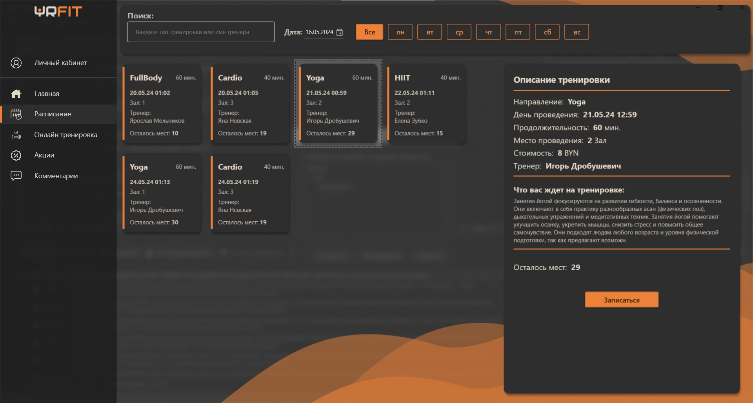

Рисунок 6.5 — Страница «Расписание»

На странице «Oнлайн тренировка» пользователю представлен список видео с тренировками, которые администратор выбрал для просмотра. После нажатия на выбранную тренировку на экране появиться веб-сайт с видеороликом. Не выходя из приложения, пользователь может провести виртуальную тренировку. Страница «Oнлайн тренировка» представлена на рисунке 6.6.

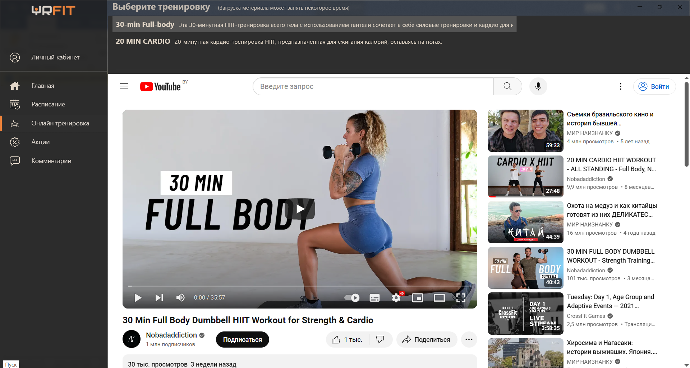

Рисунок 6.6 — Страница «Oнлайн тренировка»

На странице «Акции» пользователю представлен перечень акций, действующий в фитнес- клубе. Страница «Акции» представлена на рисунке 6.7.

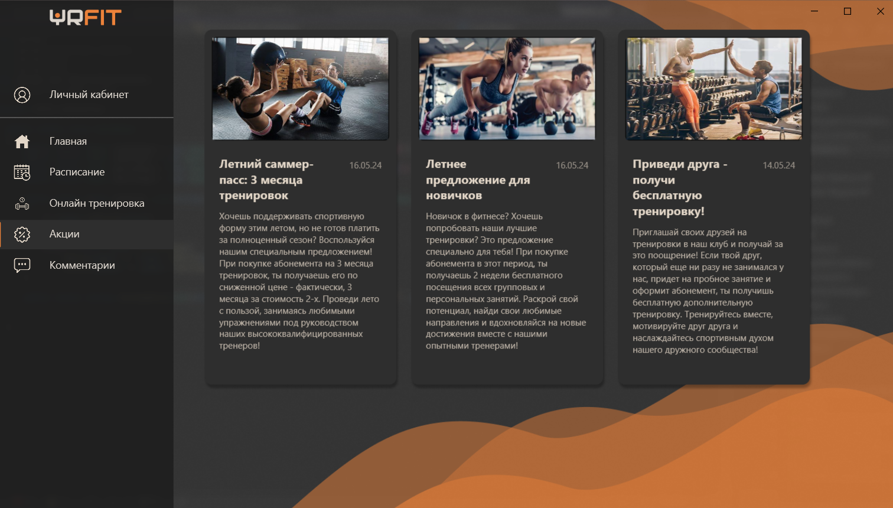

Рисунок 6.7 — Страница «Акции»

Последняя страница «Комментарии» необходима для просмотра комментариев пользователя и оставлять свой, текст которого вводиться в текстовое поле и далее необходимо нажать на кнопку «Добавить». Эта страница представлена на рисунке 6.8.

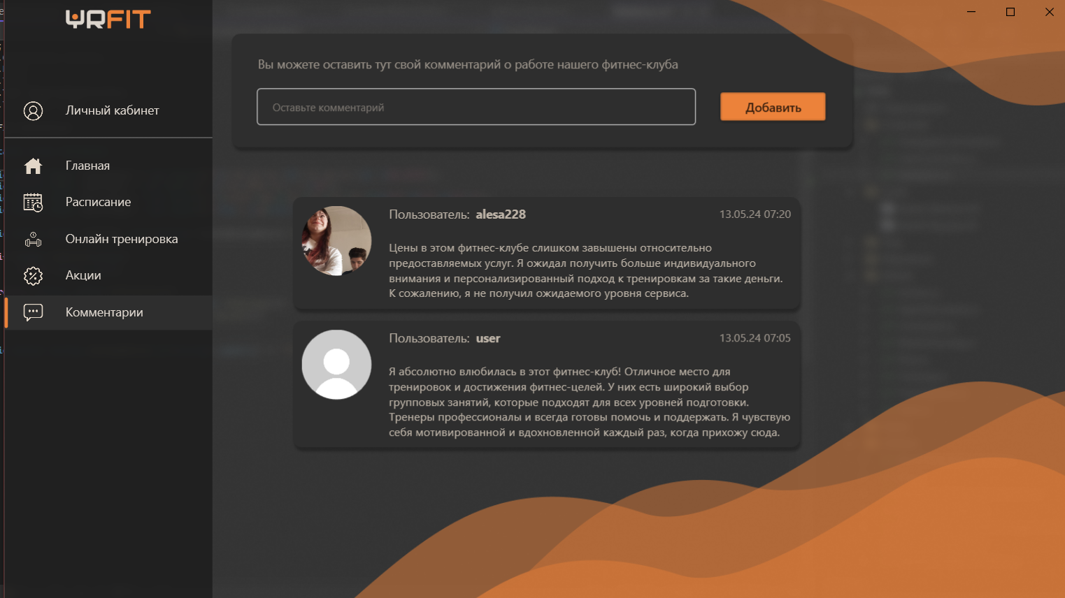

Рисунок 6.8 — Страница «Комментарии»

Приложение «YrFit» обеспечивает удобный пользовательский интерфейс, для изучения информации о фитнес-клубе, осуществление записи на тренировку и их отслеживание.

# ЗАКЛЮЧЕНИЕ

Данное курсовое проектное задание было выполнено с целью разработки программного средства, которое позволяет пользователям выбирать и записываться на тренировки, просмотра видеоматериала с тренировками, а также администратору управлять базой данных и обеспечивать техническую поддержку самого приложения.

В процессе выполнения проекта были достигнуты следующие результаты:

* разработано интуитивно понятное пользовательское приложение с удобным интерфейсом для просмотра и выбора тренировок;
* реализована функциональность записи на тренировку и ее отмена;
* разработана административная часть для управления расписанием, мониторингом данных о пользователях и их записях;
* произведено тестирование программного средства для проверки его функциональности и корректности работы.

Для реализации приложения был выбран язык программирования C# и технология Windows Presentation Foundation (WPF), обеспечивающая разработку удобного и современного пользовательского интерфейса. В качестве базы данных была использована MS SQL Server.

В процессе разработки программного средства "YrFit" был активно применен паттерн проектирования MVVM (Model-View-ViewModel). MVVM является одним из наиболее популярных паттернов для разработки пользовательских интерфейсов в технологии WPF.

В процессе разработки программного средства "YrFit" ViewModel была активно использована для связи пользовательского интерфейса с бизнес-логикой и данными. Благодаря MVVM, разработка стала более структурированной и управляемой, а код стал более поддерживаемым и расширяемым.

Таким образом, применение паттерна MVVM в программном средстве "YrFit" обеспечило эффективное управление данными и логикой приложения, улучшенную архитектуру и обеспечило высокую отзывчивость и удобство использования пользовательского интерфейса.

В результате выполнения данного курсового проекта было создано функциональное и удобное программное средство "YrFit". Программа имеет потенциал для дальнейшего развития и расширения функциональности в соответствии с потребностями пользователей.

# Список использованных источников

1. Microsoft Visual Studio [Электронный ресурс] – https://ru.wikipedia.org/wiki/Microsoft_Visual_Studio – Дата доступа 23.04.2023
2. Полное руководство по языку программирования C# 7.0 и платформе .NET 4.7. Режим доступа: https://metanit.com/sharp/tutorial/ – Дата доступа: 23.04.2023
3. Пацей, Н.В. Курс лекций по языку программирования C# / Н. В. Пацей. – Минск: БГТУ, 2018. – 175 с.
4. Руководство по WPF // [Электронный ресурс]. – Режим доступа: https://metanit.com/sharp/wpf/ – Дата доступа: 25.04.2023
5. Руководство по XAML // [Электронный ресурс]. – Режим доступа: https://www.tutorialspoint.com/xaml/index.htm– Дата доступа: 25.04.2023

# ПРИЛОЖЕНИЕ А

Диаграмма классов

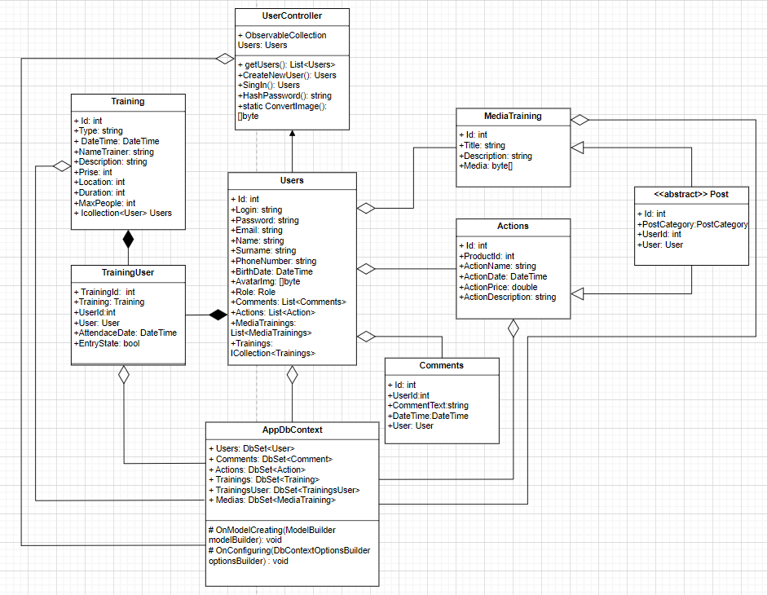

# ПРИЛОЖЕНИЕ Б

Диаграмма использования

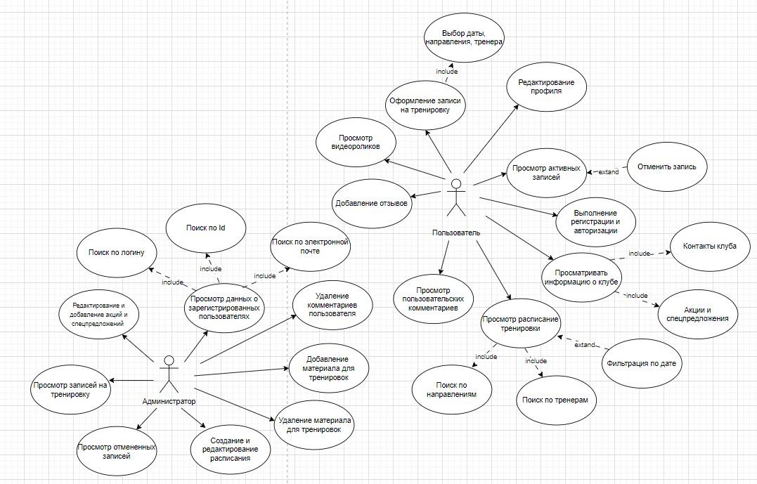

# ПРИЛОЖЕНИЕ В

Диаграмма последовательности

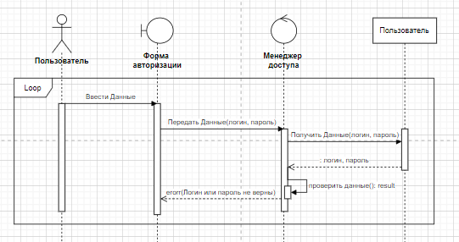

# ПРИЛОЖЕНИЕ Г

Листинг класса UserController

|  |
| --- |
| public class UserController  {  public ObservableCollection<User> Users { get; set; }  AppDbContext db = new AppDbContext();    public List<User> getUsers()  {  try  {  var users = db.Users.ToList();  return users;  }  catch (Exception ex)  {  MessageBox.Show("Ошибка при получении пользователей: " + ex.Message);  return null;  }  }  public (User, string error) CreateNewUser(string login, string password, string name, string surname, string email, string telephone, DateTime date)  {  try  {  if (db.Users.Any(item => item.Login == login))  return (null, "Логин уже занят");  if (db.Users.Any(item => item.Email == email))  return (null, "Почта уже занята");  if (db.Users.Any(item => item.PhoneNumber == telephone))  return (null, "Телефон уже занят");  string projectPath = Directory.GetCurrentDirectory();  string projectDirectory = Directory.GetParent(projectPath).Parent.Parent.FullName + "\\Img\\UserAvatar.jpg";    byte[] imageBytes = ConvertImageToByteArray(projectDirectory);  User user = new User  {  Login = login,  Password = password,  Email = email,  Name = name,  Surname = surname,  PhoneNumber = telephone,  BirthDate = date,  AvatarImg = imageBytes,  Role = Role.User,  HashedLogin = HashPassword(login)  };  db.Users.Add(user);  db.SaveChanges();  return (user, null);  }  catch (Exception ex)  {  MessageBox.Show("Ошибка при создании нового пользователя: " + ex.Message);  return (null, null);  }  }  public (User, string) SingIn(string login, string password, StringComparison comparisonType)  {  try  {  string hashedLogin = HashPassword(login);  var user = db.Users.FirstOrDefault(x => x.HashedLogin.Equals(hashedLogin));  if (user != null)  {  if (string.Equals(user.Password, password, comparisonType))  {  return (user, null);  }  else  {  return (null, "Неверный пароль");  }  }  else  {  return (null, "Такого пользователя не существует");  }  }  catch (Exception ex)  {  MessageBox.Show("Ошибка при поиске пользователя: " + ex.Message);  return (null, "Ошибка при поиске пользователя");  }  }  public static string HashPassword(string password)  {  using (SHA256 sha256Hash = SHA256.Create())  {  byte[] bytes = sha256Hash.ComputeHash(Encoding.UTF8.GetBytes(password));  StringBuilder builder = new StringBuilder();  for (int i = 0; i < bytes.Length; i++)  {  builder.Append(bytes[i].ToString("x2"));  }  return builder.ToString();  }  }  public static byte[] ConvertImageToByteArray(string imagePath)  {  try  {  if (!File.Exists(imagePath))  {  Console.WriteLine("Файл не найден.");  return null;  }  byte[] imageArray = File.ReadAllBytes(imagePath);  return imageArray;  }  catch (Exception ex)  {  Console.WriteLine($"Ошибка при чтении изображения: {ex.Message}");  return null;  }  }  }  } |

Листинг метода SignUpForTraining

|  |
| --- |
| private void SignUpForTraining()  {  if (SelectedTraining == null || user == null)  return;  using (var context = new AppDbContext())  {  var existingTrainingUser = context.TrainingsUser.FirstOrDefault(u => u.UserId == App.currentUser.Id && u.TrainingId == SelectedTraining.ID);  var dbSelectedTraining = context.Trainings.FirstOrDefault(t => t.ID == SelectedTraining.ID);  if (existingTrainingUser != null)  {  if (existingTrainingUser.Status)  {  MessageBox.Show("У вас уже есть активная запись на эту тренировку", "Предупреждение", MessageBoxButton.OK, MessageBoxImage.Information);  return;  }  else  {  dbSelectedTraining.MaxPeople--;  existingTrainingUser.Status = true;  }  }  else  {    if (dbSelectedTraining == null)  {  MessageBox.Show("Ошибка загрузки данных о тренировке из базы данных.");  return;  }  else  {  dbSelectedTraining.MaxPeople--;  SelectedTraining.MaxPeople = dbSelectedTraining.MaxPeople; // Обновляем значение в SelectedTraining  context.Trainings.Update(dbSelectedTraining);  OnPropertyChanged("MaxPeople");  OnPropertyChanged("SelectedTraining");  var newTrainingUser = new TrainingUser  {  TrainingId = dbSelectedTraining.ID,  UserId = App.currentUser.Id,  AttendanceDate = DateTime.Now,  Status = true  };  context.TrainingsUser.Add(newTrainingUser);  }  }  try  {  context.SaveChanges();  LoadTrainings();  MessageBox.Show("Вы успешно записались на тренировку. В своем профиле вы можете управлять активными записями");  }  catch (Exception ex)  {  MessageBox.Show("Ошибка при сохранении записи о тренировке: " + ex.Message);  }  }  } |

Листинг команды DeleteTraining

|  |
| --- |
| private void DeleteTraining()  {  if (SelectedTraining == null || user == null)  return;  MessageBoxResult result = MessageBox.Show("Вы уверены, что хотите отменить тренировку?", "Подтверждение", MessageBoxButton.YesNo, MessageBoxImage.Question);  if (result == MessageBoxResult.Yes)  {  using (var context = new AppDbContext())  {  var dbSelectedTraining = context.Trainings.FirstOrDefault(t => t.ID == SelectedTraining.ID);  if (dbSelectedTraining == null)  {  MessageBox.Show("Ошибка загрузки данных о тренировке из базы данных.");  return;  }  else  {  var userTraining = context.TrainingsUser.FirstOrDefault(ut => ut.UserId == App.currentUser.Id && ut.TrainingId == SelectedTraining.ID);  if (userTraining != null)  {  dbSelectedTraining.MaxPeople++;  userTraining.Status = false;  try  {  context.SaveChanges();  LoadActiveTrainings();  }  catch (Exception ex)  {  MessageBox.Show("Ошибка при удалении записи о тренировке: " + ex.Message);  }  }  }  }  }  } |

Листинг класса Validator

|  |
| --- |
| public static class Validator  {  public static Regex loginRegex = new Regex(@"^(?=.*[A-Za-z0-9]$)[A-Za-z][A-Za-z\d.-]{0,19}$");  public static Regex nameRegex = new Regex(@"^[А-Яа-яЁёA-Za-z \-]+$");  public static Regex phoneRegex = new Regex(@"^(\+375|80)(25|29|33|44)(\d{7})$");  public static Regex addressRegex = new Regex(@"^[А-Яа-яЁё\w \-,./]+$");  public static Regex eMailRegex = new Regex(@"^[\w-\.]+@([\w-]+\.)+[\w-]{2,4}$");  public static (bool isValid, List<string> forbiddenSymbols) Validate(string value, Regex regex)  {  if (regex.IsMatch(value))  return (true, null);  return (false, value.ToCharArray()  .Where(symbol => !regex.IsMatch(symbol.ToString()))  .Select(symbol => symbol.ToString()).ToList());  }  public static string JoinSymbols(List<string> symbols) => "\"" + string.Join("\", \"", symbols.Distinct()) + "\"";  } |

Листинг метода AddComment

|  |
| --- |
| public void AddComment(object parameter)  {  try  {  if (user == null)  {  ErrorComment = "Вы не вошли как пользователь";  return;  }  if (string.IsNullOrEmpty(CommentText))  {  ErrorComment = "Комментарий пустой";  return;  }  Comment newComment = new Comment  {  UserId = user.Id,  CommentText = CommentText,  DateTime = DateTime.Now  };  using (var context = new AppDbContext())  {  context.Comments.Add(newComment);  context.SaveChanges();  }  CommentText = string.Empty;  ErrorComment = string.Empty;  using (var context = new AppDbContext())  {  Comments = new ObservableCollection<Comment>(  context.Comments.Include(c => c.User)  .OrderByDescending(c => c.DateTime)  .ToList()  );  }  }  catch (Exception ex)  {  ErrorComment = "Произошла ошибка при добавлении комментария: " + ex.Message;  }  } |